OJO ESTO ES DIFERENTE AL TREEJS COMVENCIONAL YA QUE ESTE ES ORIENTADO A JUEGOS

El primer paso para empezar es instalar dependencias

(FALTO LA DEPENDENCIA DE TRHEE npm install three -E)



Después importamos **canvas** que es es la zona dinde se renderiza todo

Debemos poner primeramente los elementos básicos de un mundo

(no puede haber un div como padre)

**Sky** es el cielo y sun position pues es la posición del sol, puede estar en cualquiera tipo de zona horaria dia noche, etc

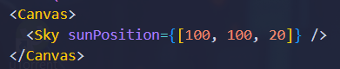

Esto es la sombra que tienen cada objeto dentro de el mundo



Ahora debemos de crear un componente para el suelo primero debemos crear un plano asi que usamos usePlane

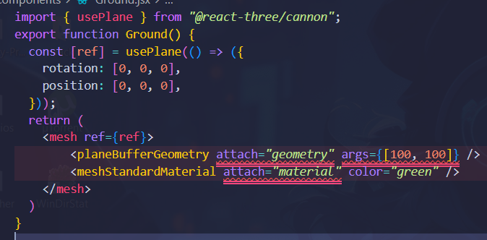

**EXPLICACION**

Debemos de crear la referencia asi cmo se ve, la referencia recibe dos parámetros, position y rotation

Ahora el mesh es la malla donde pór asi decirlo es donde se junta todo la geometría, el material, la textura, etc aquí podemos crear objetos visuales o poner cosas, posicionar, ponerle textura etc,

Le pasamos la referencia,

O sea básicamente es como el campo que vamos a utilizar, donde creo yo que podremos renderizar todo lo que querramos

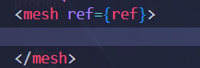

Ahora debemos decirle que geometría usaremos en la malla y también el materia, la geometría puede ser rectangular, cuadrara circular, plana etc

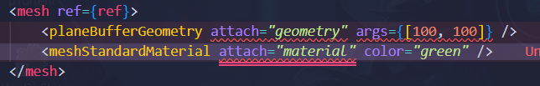

El attach es donde se va atar a la geometría de la malla , las arg es el tamaño

Después el material es lo mismo

Despues usaremos el material que también debe atarse al la malla y le ponemos un color

Ahora creamos la cámara

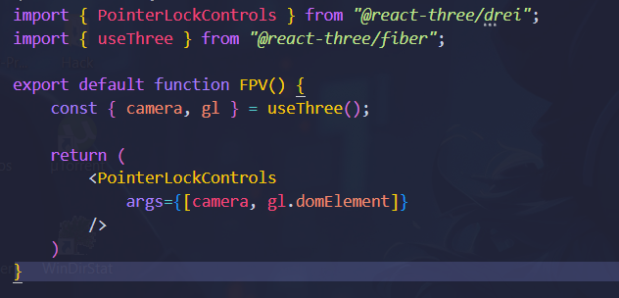

En useThree esta disponible todo lo que vamos a usar asi que deberemos crear la cámara y el gl que es el elemento del dom que vamos a usar

(FPV significa first point of view)